Rencontres à La Bascule – 3e édition
Colloque
Tauves - samedi 17 octobre de 9h30 à 17h30 - gratuit
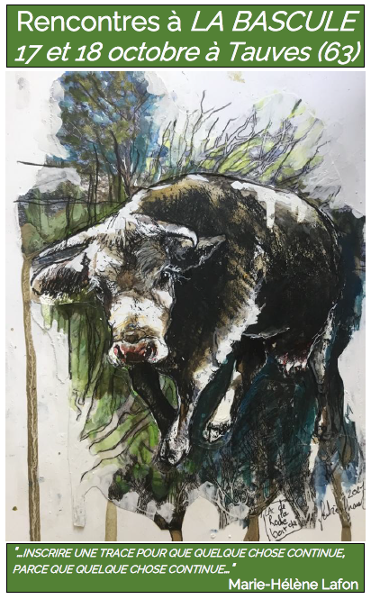
Les Rencontres à La Bascule ont la volonté de mixer les connaissances scientifiques, les gestes artistiques et les témoignages de terrain et ainsi d'hybrider les richesses "du dedans" (le goût du pays, de son patrimoine, la cohérence nature / agriculture du milieu montagnard) avec celles "du dehors" (les regards extérieurs, l'ouverture à l'originalité, l'action en réseau).
Interviennent des agriculteurs, des accompagnants et des universitaires.

Ouverture des Rencontres

"Le pastoralisme : un modèle d'élevage d'avenir" - Jean-Marc Boyer, co-rapporteur de la mission d'information sur l'avenir du pastoralisme menée par le Sénat

le matin
"De l'art de la bascule" - Dominique Freydefont, homme de théâtre et Yvonne Pasquet, ex assistante sociale à la MSA ont participé à plusieurs des aventures culturelles à Tauves
"Penser avec le pastoralisme" - Véronique Ancey, sociologue, spécialiste des pratiques sociales et politiques du pastoralisme au Sahel
"Un moine-paysan en Cézallier : de la découverte du paysage au partage de vie" - François Cassingena-Trévedy, écrivain
"La méthode du Shift Project : Ecouter le monde agricole pour mieux fédérer autour des enjeux de transition environnementale" - Caroline Guinot, agronome & consultante, spécialisée dans les filières d’élevage durables et l’accompagnement des transitions, Shifteuse

l'après-midi
"Agrivoltaïsme : des panneaux dans les prairies" - Julien Fradin, ingénieur à l’Institut de l'Elevage
"Le regard des peintres de l'École de Murol(s) sur le monde rural" - Mathilde Lanier, médiatrice culturelle au Musée des Peintres de l'Ecole de Murol(s)
"La solidarité pour surmonter les difficultés" - Anne Colombani, administratrice et bénévole de Solidarité Paysans en Auvergne
"Cueillir et cultiver racines, bourgeons, feuilles, fleurs, fruits" - Denis Chaud, paysan-cueilleur à Charbonnières-les-Vieilles (63)
"A la croisée de deux mondes ? " - Bernard Grellier, éleveur, berger transhumant et auteur
"Avoir un métier au fond de nous" - Elodie Chamerlin, éleveuse de vaches Aubrac à St Victor la Rivière (63) et technicienne d'élevage
"Pastoralisme et lait local - 10 ans de partenariat entre éleveurs d'Auvergne et du Burkina Faso" - François Anglade et Joël Magne, militants d'AFDI, association engagée en faveur des agricultures familiales

Conclusion de la journée
Christophe SERRE, maire de Tauves et vice-président de la communauté de communes Dômes Sancy Artense en charge de la culture et de la vie associative

Rencontres à La Bascule – 3e édition
Colloque
Tauves - dimanche 18 octobre de 9h30 à 17h30 - gratuit

Les Rencontres à La Bascule ont la volonté de mixer les connaissances scientifiques, les gestes artistiques et les témoignages de terrain et ainsi d'hybrider les richesses "du dedans" (le goût du pays, de son patrimoine, la cohérence nature / agriculture du milieu montagnard) avec celles "du dehors" (les regards extérieurs, l'ouverture à l'originalité, l'action en réseau).
Interviennent des agriculteurs, des accompagnants et des universitaires.

Ouverture de la journée
"Dômes Sancy Artense : un territoire de montagne où il fait bon vivre", Alain Mercier, président de la communauté de communes Dômes Sancy Artense et ancien éleveur de brebis

le matin
"Partager la mémoire et penser le devenir des hautes terres du Massif central" - Pierre Cornu, historien
"Le lait cru, marqueur de notre relation avec la nature" - Etienne Josien, agronome
"Face aux loups, créer une cohésion territoriale et une logique d’intervention efficace en soutien aux éleveurs" - Jessica Hureaux, chargée de mission "grands prédateurs" au Parc Naturel Régional de Millevaches en Limousin et Anne Godart, bergère
"Témoins : une installation textile pensée comme une évocation poétique d’un territoire et de ses habitants" - Garance Alves, artiste plasticienne
l'après-midi
"Accompagner le développement et la reconnaissance du pastoralisme en Auvergne" - Margot Taupin, chargée de mission pastoralisme à Auvergne Estives
"Écrire, éditer, nourrir nos alliances" - Marc Perrin, éditeur
"Habiter par le chant : les archives sonores de Tauves et ses environs" - Eric Desgrugillers (Agence des Musiques des Territoires d'Auvergne
"D'une ferme familiale à un collectif de 4 associés reconvertis professionnellement dans l'agriculture" - Hélène Mesmin, paysanne, meunière et boulangère
"Du pastoralisme de la chaîne des Puys jusqu'à Bruxelles" - Michèle Boudoin, éleveuse de brebis à Ceyssat (63) et présidente de la Fédération Nationale Ovine
"Des recettes maison pour des glaces et sorbets aux parfums originaux" -: Chantal et Marc Van Leeuwen, artisans et créateurs de la marque "Sancy glaces" sont installés ici depuis 12 ans.

Grands témoins
Benoît Dedieu, chargé de mission INRAE pour "l'Année internationale du pastoralisme et des pasteurs".
Josiane Voisin, ergonome aujourd'hui, avec de nombreuses années de métier dans l'agriculture (formation, conseil, accompagnement…)

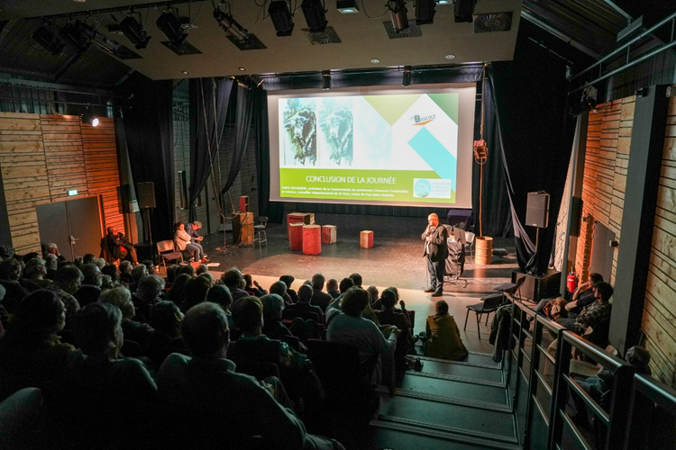

Lectures à plusieurs voix aux Rencontres à La Bascule
Tauves – S.17 octobre et D.18 octobre de 9h30 à 17h30 - gratuit-

Tout au long des deux journées, des auteurs et des comédiens, partagent des livres avec le public

Sont donnés à entendre des textes sur les "grands espaces" du Massif central  - "Cantique de l'Infinistère" de François Cassingena-Trévedy, par l'auteur et Jean-René Jalenques comédien  - "Au col…" de Bernard Grellier par l'auteur et Sylvie Peyronnet comédienne  - "Elever" d'Elsa Sanial par "Les mots en volée", groupe de lectrices de Tauves | 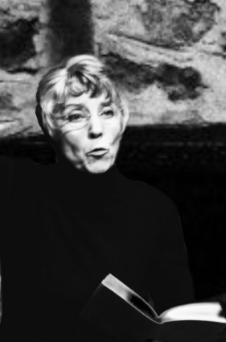

Court-métrage "Beau comme un tracteur"
Chansons traditionnelles d'Auvergne revisitées
La Bascule -Tauves - samedi 17 octobre à 20h30 – 5 €

Une soirée ciné-débat-chansons pour diversifier les publics et les plaisirs

Dans le film "Beau comme un tracteur" (48 mn), Clara Beaudoux, la réalisatrice, questionne l'art contemporain, celui de Jean-François Millet et aussi son oncle ancien agriculteur investi dans la vie de son village.  Mais où est le beau ?  Le débat sera animé par David De Abreu directeur de l'Agence des Musiques des Territoires d'Auvergne et Chantal Brugière éleveuse à Chastreix (63) et administratrice de la Caisse Artensancy-Dordogne du Crédit Agricole.  Avant et après Eric Desgrugillers musicien et chanteur, donnera un singulier récital qui mixe "l'énergie du rock, la liberté du jazz, la rigueur du classique, le populaire de la chanson". | 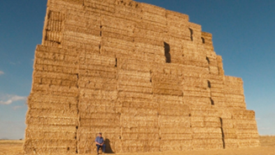

"Pastoralisme et lait local au Burkina Faso"
exposition photographique
La Bascule -Tauves – S.17 et D.18 octobre de 9h30 à 17h30 - gratuit

10 ans de partenariat entre éleveurs d'Auvergne et du Burkina Faso

Pour  - s'informer sur la situation et les attentes des agriculteurs d'un pays du Sud  - mesurer l'importance de l'agriculture paysanne dans la lutte contre la pauvreté  - tenter de comprendre l'évolution de l'agriculture mondiale | 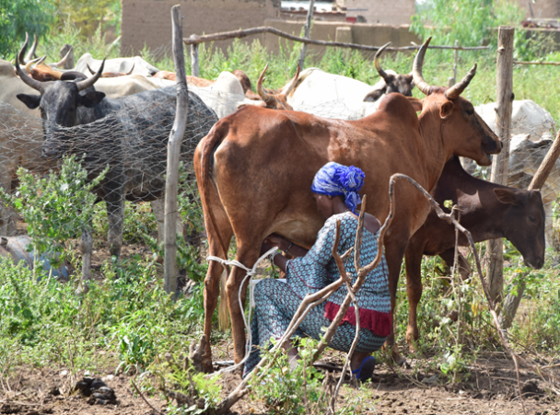

Exposition
"Des animaux de nos campagnes, grandeur nature et en carton
La Bascule -Tauves – S.17 et D.18 de 9h30 à 17h30 - gratuit

Domestiques ou sauvages, des animaux confectionnés par des élèves de terminale bac pro du Lycée Louis Pasteur de Marmilhat.

En utilisant uniquement du carton recyclé, les porteuses du projet, Edwige Ziarkowski, plasticienne et Isabelle Léoty, enseignante d’éducation socioculturelle, plaident pour une agriculture valorisant au mieux les ressources disponibles.  Certaines pièces seront préalablement présentées place de Jaude à Clermont-Ferrand dans le cadre de l'événement "Pâture" porté par le Sommet de l'Elevage. | 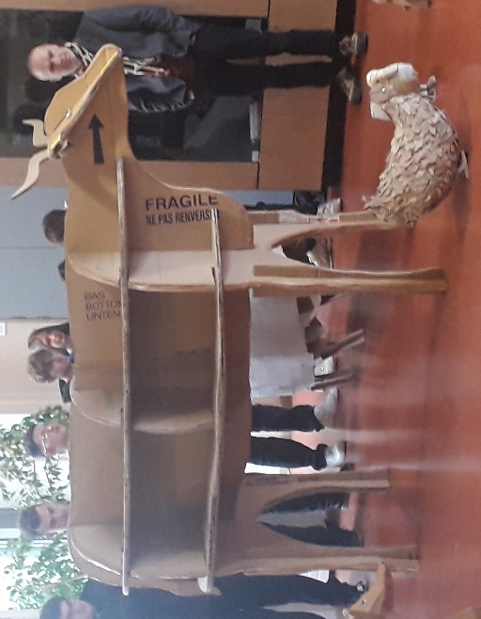

"Témoins" - installation de Garance Alves
La Bascule -Tauves – S.17 et D.18 octobre de 9h30 à 17h30 - gratuit

Une installation textile pensée comme une évocation poétique d’un territoire et de ses habitants.

Inspirée des spécificités du lieu, l’installation Témoins se veut une évocation poétique d’un territoire et de ses habitants.  L’installation prend forme autour de quatre corps et d’un animal, silhouettes en marche, bâton à la main. Quatre habitants ont prêté leur morphologie à ces figures, transmettant en image leur quotidien d’éleveur, de marcheur, d’arpenteur du territoire. Incarnation polysémique, les silhouettes se déploient sur des rideaux de cordes spatialisés en façade de la Bascule. | 